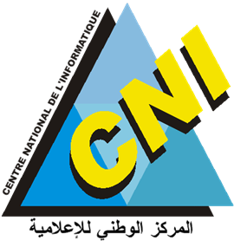

PROJET

« GESTION DES CONTRATS »

Conception et développement d’un portail de gestion et suivi des contrats clients et fournisseurs de CNI

CONTACT RESPONSABLE : [Izaier@cni.tn](mailto:Izaier@cni.tn)

17 Rue Belhassen Ben Chaabane 1005 El-Omrane

**1-Présentation :**

**1.1-Les coordonnées :**

Le Centre National de l’Informatique est un établissement public à caractère non administratif doté de la personnalité civile et de l’autonomie financière, institué le 30 Décembre 1975. Le CNI est un organisme placé sous la tutelle du Ministre des Technologies de la Communication et de l’Economie Numérique, et opérant dans les domaines du secteur de l’informatique et des technologies de la communication et certifié ISO 9001 version 2015. C’est un principal appui aux structures publiques de l’administration dans la réalisation, le déploiement et l’exploitation des systèmes d’information.

**1.2-Description de l’établissement :**

Le CNI assure les activités suivantes :

-Maitrise d’ouvrage déléguée et pilotage de projet

-Etudes et Conseil

-Développement

-Hébergement du système

-Backup et continuité d’activité

-Formation et certification

-Déploiement des applications et assistance des utilisateurs

Le CNI est l’operateur national **interopérabilité des SI de l’administration tunisienne**

**Le CNI est le Cloud national**

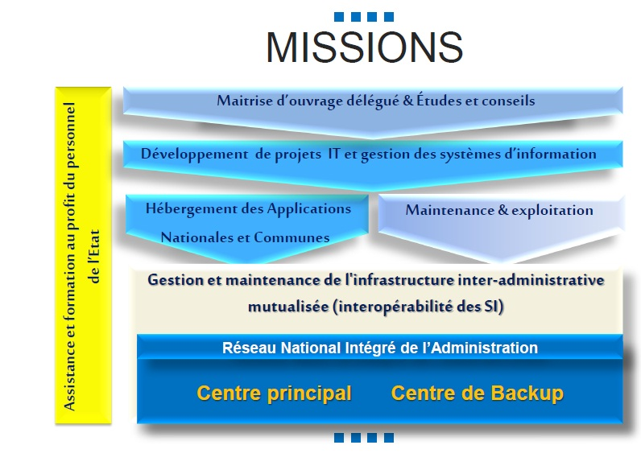

**2-Présentation générale du projet :**

**2.1-Objectifs du projet :**

Le projet intitulé « Conception et développement d’un portail de gestion et suivi des contrats clients et fournisseurs de CNI » qui réside à la gestion et le suivi des contrats des clients et aussi les fournisseurs du CNI ainsi à accomplir un tableau de bord de suivi des contrats au sein de l’établissement ‘‘Centre National d’Informatique’’ dont leurs fonctionnalités sont :

-gestion des contrats des clients et aussi les fournisseurs

- suivi des contrats des clients et aussi les fournisseurs

-Afficher les informations liées aux contrats (référence contrat, référence marché, montant, fin de contrat…). Cette partie concerne le responsable des contrats fournisseurs.

-Représenter les informations liées aux contrats clients (titre de projet, le bénéficiaire, montant estimatif, date de signature…). Cette partie concerne le responsable des contrats clients.

-Faire alerte la fin de chaque période d’une étape d’un contrat et faire attachement des pièces jointes pour la validation de cette étape

- Faire alerte avant de trois mois la durée d’un contrat sera finie

- Works-flow de suivi d’un contrat entre les déférentes structures

- un tableau de bord sur tous les contrats suivant (contrat épuisé, contrat encore valable, contrat renouvelé automatiquement, contrat va bientôt s'épuiser, contrat va bientôt s'épuiser+dépassement de la durée de la mise en demeure)

**2.2-Mission :**

Notre besoin est de faire un portail permettant de gérer les contrats en ligne avec un tableau de bord. Il s’agit de définir les responsabilités de la gestion, mettre à jour les données, organiser des données collectées, renforcer le contrôle et la confrontation, garantir une meilleure gestion des contrats, assurer une cohérence d’information et faciliter et simplifier le travail des responsables.

**2.3-Problématique :**

**Au CNI il n’as pas une gestion et suivi des contrats informatisé, le suivi se fait par un fichier Excel c’est pour ca**

La gestion des contrats du CNI face plusieurs difficultés. À cette fin, notre recherche incarne une tentative de résoudre le problème suivant :

-Comment aider les responsables de la gestion contractuelle à connaitre les étapes, les clauses, la durée et les échéances de chaque contrat ainsi le paiement et la facturation tout en gagnant le temps et la productivité ?

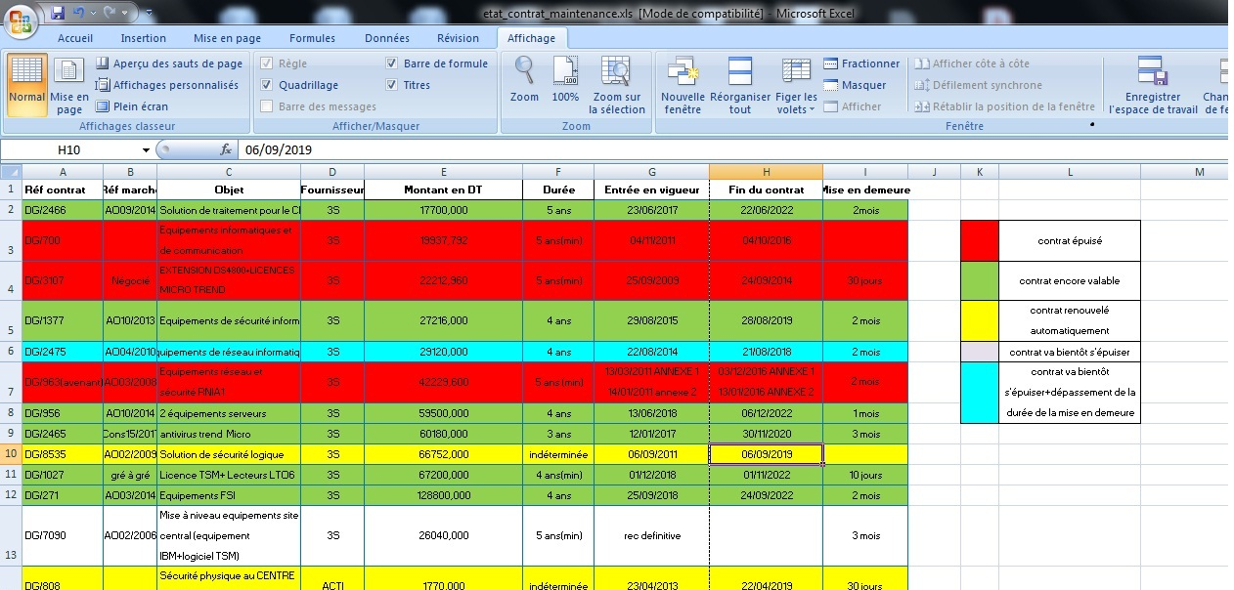

**3-la solution proposée et ses objectifs :**

Le projet consiste à concevoir, faire et développer un Portail qui gère les contrats pour minimiser le risque, économiser de l'argent et obtenir une visibilité complète.

La gestion des contrats en Tunisie est constamment confrontée à de nombreuses difficultés. Pour faire face à cette situation, on propose une solution applicative qui permettrait aux utilisateurs d'être informés des informations nécessaires sur les contrats (état du contrat…). Cette solution apporte les avantages suivants :

• Automatisant et rationalisant les processus d’examen et d’approbation des contrats.

• Immatérialisions des contrats

• Disponibilité des contrats

• Centralisation de l’information

• Économie de l’argent

• Gain du temps

• Donnant aux personnes autorisées la possibilité de trouver, d’accéder et d’éditer les contrats plus facilement et plus rapidement.

• Contrôlant la réalisation de toutes les étapes de la contractualisation.

Cette application vise à:

- Présenter les informations relatives à chaque contrat d'achat, maintenance (fournisseurs) et vente (clients).

- Informer sur le cycle de vie des contrats à travers une indication de couleurs (chaque couleur représente l'état de contrat).

Pour répondre à la problématique il faut:

- Permettre à l’utilisateur d'avoir une idée globale (pour connaitre date de facturation,…) et une visibilité complète sur l'état de contrat.

-Doter un système de recherche afin que l’utilisateur puisse choisir celle qui convient au mieux à ses besoins.

-gestion des contrats des clients et aussi les fournisseurs

- suivi des contrats des clients et aussi les fournisseurs

-Faire alerte la fin de chaque période d’une étape d’un contrat et faire attachement des pièces jointes pour la validation de cette étape

- Faire alerte avant de trois mois la durée d’un contrat sera finie

- Works-flow de suivi d’un contrat entre les déférentes structures

- un tableau de bord sur tous les contrats suivant (contrat épuisé, contrat encore valable, contrat renouvelé automatiquement, contrat va bientôt s'épuiser, contrat va bientôt s'épuiser+dépassement de la durée de la mise en demeure)